Консультация для педагогов
«СОЗДАНИЕ ПРЕДМЕТНО-РАЗВИВАЮЩЕЙ СРЕДЫ
НА УЧАСТКЕ ДЕТСКОГО САДА»

В соответствии с ФГОС программа должна строиться с учетом принципа интеграции образовательных областей и в соответствии с возрастными возможностями и особенностями воспитанников. Решение программных образовательных задач предусматривается не только в совместной деятельности взрослого и детей, но и в самостоятельной деятельности детей, а также при проведении режимных моментов. Правильно организованная развивающая среда позволит каждому малышу найти свое занятие по душе, поверить в свои силы и способности, научиться взаимодействовать с педагогами и сверстниками, понимать и оценивать их чувства и поступки, а ведь именно это лежит в основе развивающего обучения. Как известно, основной формой работы с дошкольниками и ведущим видом деятельности для них является игра. Именно поэтому мы, педагоги-практики, испытываем повышенный интерес к обновлению предметно-развивающей среды ДОУ.
Ведь правильно созданная развивающая предметно-пространственная среда должна обеспечить:
- духовно-нравственное развитие и воспитание детей;
- высокое качество дошкольного образования, его доступность, открытость и привлекательность для детей и их родителей;
- быть комфортной по отношению к воспитанникам и педагогическим работникам;
- соответствовать требованиям ФГОС ДО.
Размещение игровых снарядов и аттракционов на участках может быть произвольным, но некоторые условия должны обязательно соблюдаться: Необходимо, чтобы большая часть площадки всегда оставалась свободной от каких-либо устройств и предназначалась для подвижных игр, эстафет, развлечений. Игровые снаряды не должны стоять слишком близко один от другого. Все сооружения надо стараться расположить так, чтобы они составляли как бы единый архитектурный ансамбль, украшали площадку, делали ее нарядной и привлекательной. На площадке необходимо создавать условия для группового рассредоточения детей, предоставлять им возможность объединяться по интересам.
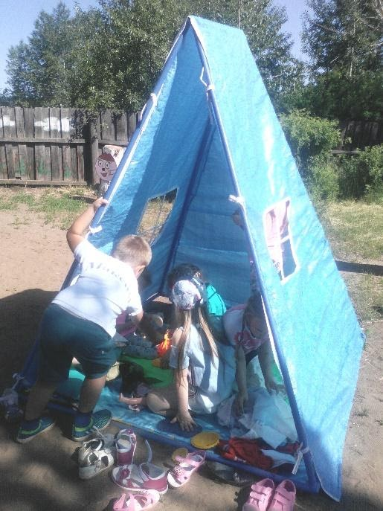

Веранды на участке можно оборудовать необходимой мебелью и организованной предметно-развивающей средой, имеется уличное стационарное игровое оборудование: домики, столы, качели, горки, теневые навесы. Также на верандах зонируется площадь для игры детей по интересам:
- общения детей с книгой;
- рисования;
- настольно–печатных игр;
- конструктивных игр;
- оригами, аппликации, ручного труда, работы с природным материалом.
На участке должна быть: песочница с песком (с закрывающейся крышкой, место для игры с водой, площадка между двумя группами для подвижных игр. Обязательно выносится на участок оборудование для спортивных игр: кольцебросы, скакалки, самокаты, ракетки для игр в бадминтон, сетки для перебрасывания через них мячей, кольца с сетками для бросания в них мячей, мячи разных размеров и т. д., предусмотрены площадки для сюжетно-ролевых игр: «Семья», «Транспорт», «Магазин».
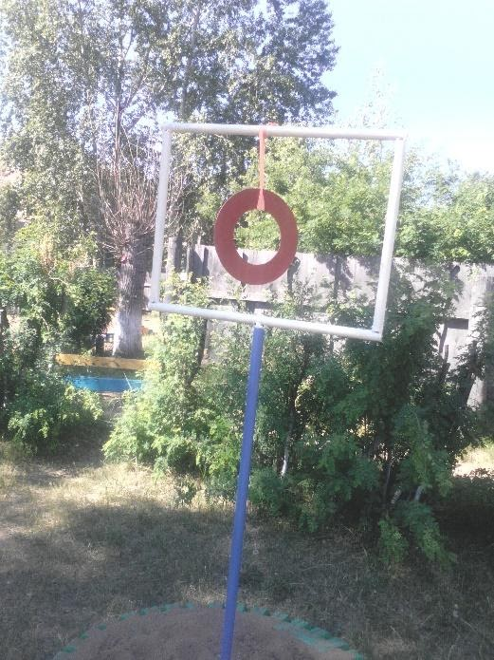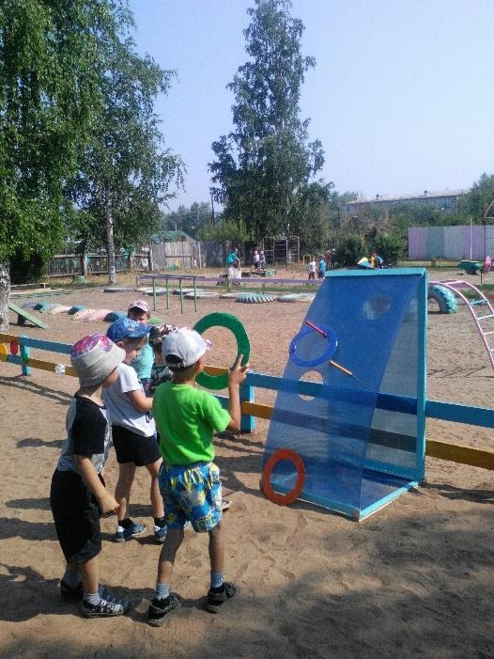

Прогулочную площадь детского сада возможно поделить на функциональные участки: «Зеленые классы» - это специально оборудованные уголки для проведения занятий и бесед на свежем воздухе. Уголок может представлять собой небольшую территорию открытого пространства, например, поляну с живописным деревом, при необходимости оборудованную скамейками, пеньками, столом.
Исследовательская зона. Во время исследовательской работы задействованы все органы чувств: ребенок вслушивается, вглядывается, трогает, нюхает, пробует. Овладение орудийными действиями развивает руку малыша. В неё можно включить:
-отделы полевых и овощных культур;
-отдел цветочно-декоративных растений;
-отдел лекарственных растений
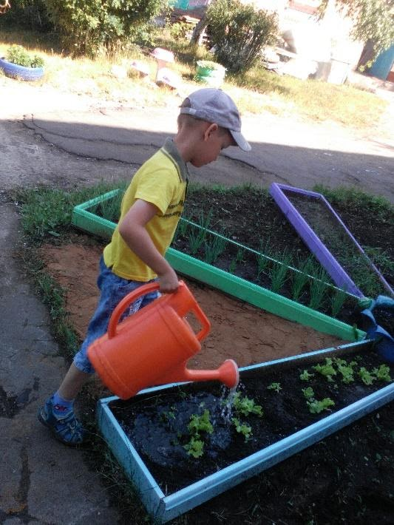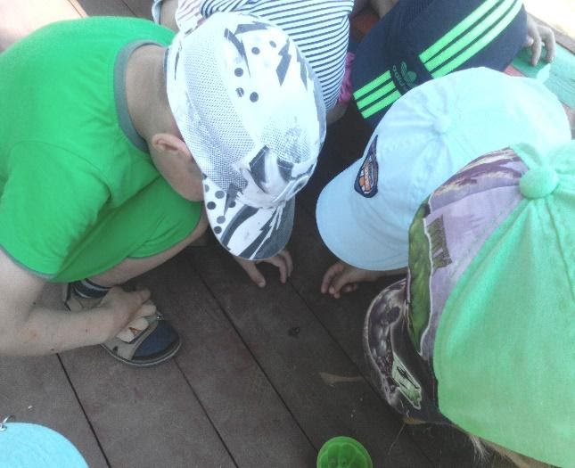

Тренажерная зона, где дети смогут на разнообразных снарядах развивать как двигательные умения, так и мелкую моторику:
- тренажер «Ходунки»
- дощечки на пружинках для укрепления мышц ног;
- тренажер для завязывания узлов для развития мелкой моторики рук;
- «Батут» - баллон, обшитый кожей. На нем упражняются, укрепляя мышцы ног, развивая координацию движений в пространстве;
- «Деревянный мост» - для развития координации движений.
Экологическая тропа, которая создается с целью знакомства детей с миром природы. Экологическая тропа представляет собой легко преодолимый маршрут с экскурсионными стоянками, на которых представлены уголки естественной и преобразованной человеком природы.
С 2021 года в нашем ДОУ реализуется проект «Теплица». Теплица прекрасная возможность для проведения опытов и наблюдений. В качестве эксперимента в этом году решено было сажать огурцы ,редис, петрушку, укроп, свёклу, лук, салат и кабачок.
Одно из направлений в работе с детьми, это развитие навыков исследовательской работы. Выращивание овощей очень наглядно и вызывает большой интерес у детей.
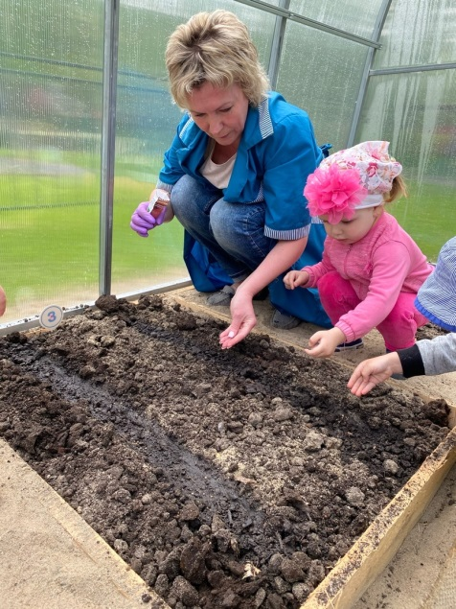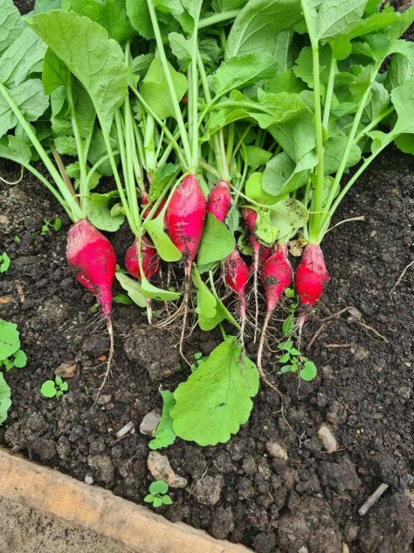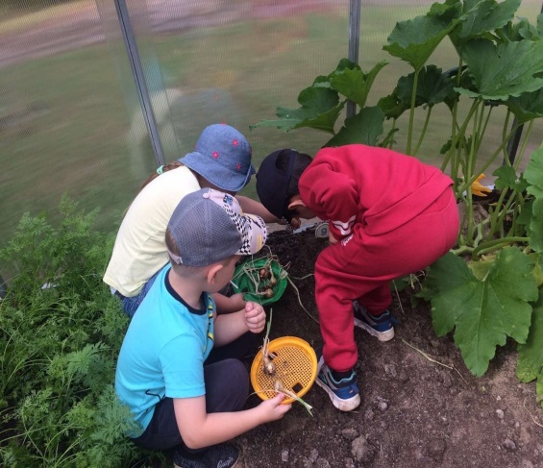

Перед входом в ДОУ разбит большой цветник, предоставляющий широкие возможности для сезонных фенологических наблюдений.

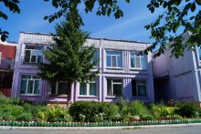
Спортивно-оздоровительная площадка для укрепления здоровья детей. Главной целью организации спортивных зон является привлечение детей к оптимальной двигательной активности. Важно, чтобы дети могли реализовывать свои интересы в спортивных играх и упражнениях. Помимо обязательного оборудования, рекомендуемого СанПином на площадке можно сделать «дорожки здоровья» для босо-хождения, разновысокие столбики предназначенные для развития ориентировки в пространстве и умения держать равновесие, к тому же эти пособия обязывают преодолевать страх.
В нашем ДОУ в традиционно в летний оздоровительный период реализуется мини-проект по развитию двигательной активности у детей во время прогулки «Развиваемся, играя», используя рисование на асфальте. Рисунки на асфальте могут выступать как предметно-пространственная среда ДОУ, так как отвечают основным требованиям к организации среды, предъявляемым ФГОС и программой.

Таким образом, используя предметно - развивающую среду и ее средства, созданную с учетом возрастных особенностей дошкольников, становится возможным помочь ребенку обнаружить в себе и развивать то, что ему наиболее присуще. Поэтому особое внимание в нашем детском саду уделяется конструированию среды, в которой происходит обучение и саморазвитие творческой активности дошкольника. Все дети, как известно, разные, и каждый дошкольник имеет право на собственный путь развития. Поэтому мы создаем условия для воспитания и обучения детского коллектива в целом, а также предоставляем возможность проявить индивидуальность и творчество каждому воспитаннику.

